

**ПРЕДМЕТ:**

**“Компьютерные сети”**

**ЛАБОРАТОРНАЯ РАБОТА №4**

**Выполнил: студент Абдурахмонов Самандар**

**группы 655-20**

**«____» _____________ 20____ г.**

**Принял(-а): преподаватель. Лазарева М.В.**

**Оценка: __________________**

**«____» _____________ 20____ г.**

**Фергана 2022**

# Лабораторная работа 4.

**Внимание этот формат является сжатым. Для полной версии переходите по ссылке: <https://drive.google.com/file/d/1t_1g7XBA1E25n2oWpDlNIrrePocWSu8R/view?usp=share_link>**

Соединяем все устройства.

Поделим сеть на сегменты. Выбираем фигуру:

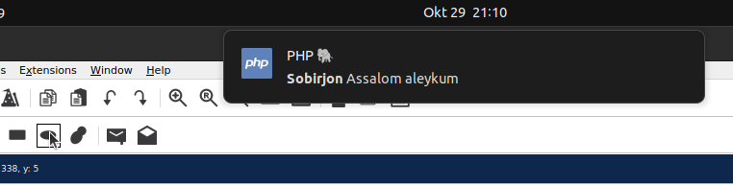

Определим цвет выбранной фигуры:

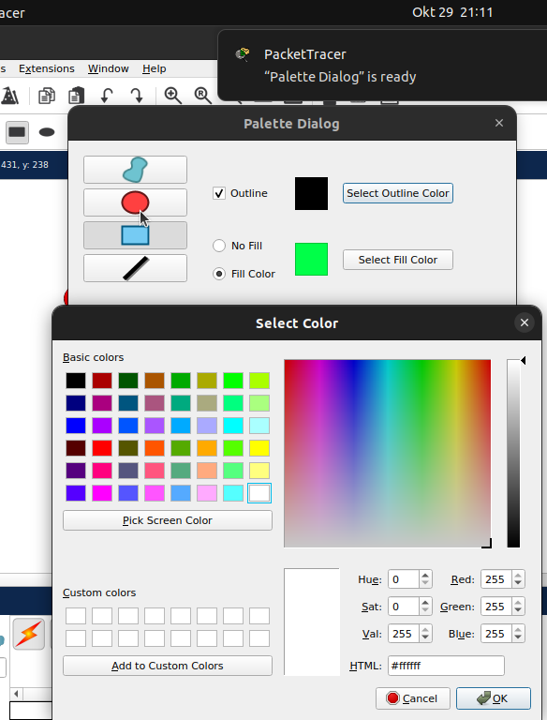

И определяем сегменты

Необходимо разделить трафики сегментов. Заходим в настройки коммутатора (нажав на него левой кнопкой мыши).

Выбираем CLI(консоль)

***en*** – вход в привелигерованный режим (появится #).

***conf t*** – режим глобального конфигурирования. Определяем VLAN.

***vlan 2*** – создание VLAN2.

***name*** имя – имя VLAN.

***exit*** – выход из режима.

Переходим к настройкам интерфейса. Необходимо навести мышь на соединение и проверить порты подключения.

Эти порты нужно определить в созданную VLAN.

***int*** – настройка интерфейса.

***fa*** – FastEthernet.

***0/1*** – порт 0/1.

***swi*** – коммутатор.

***mod access*** – режим Access.

***exit*** – выход.

***swi*** – коммутатор.

***access vlan 2*** – определение VLAN.

***exit*** – выход настройка порта закончена.

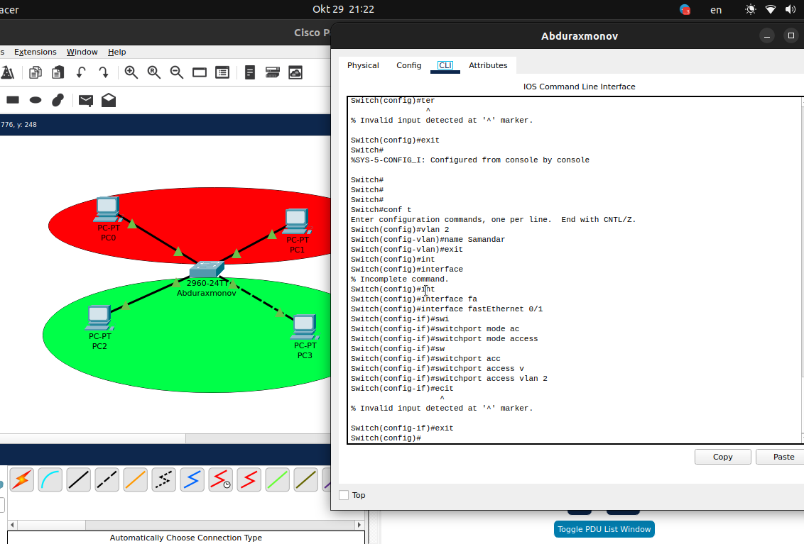

Подобным образом настраивается и другой порт.

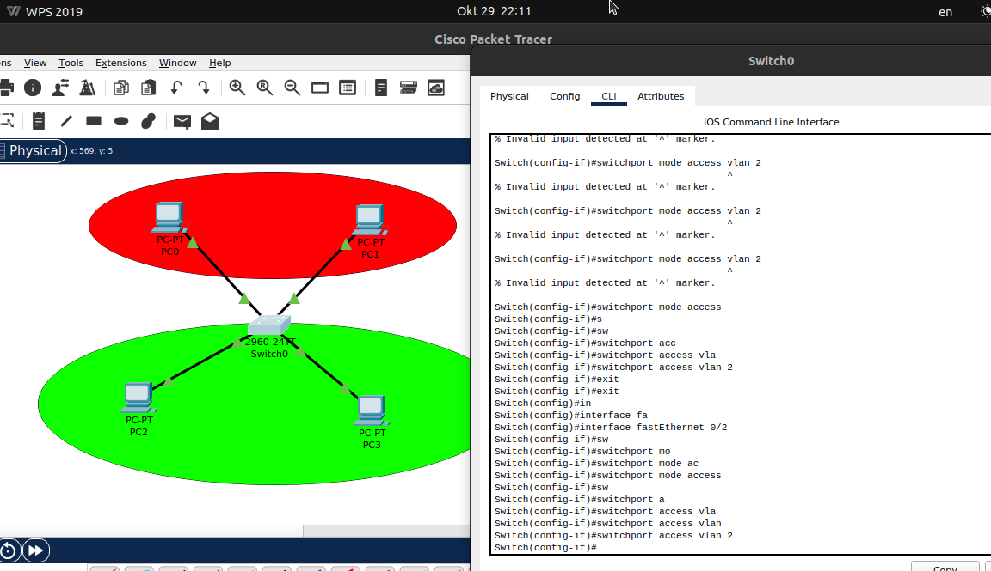

Командa ***show vlan*** или ***show vlan brief*** покажут информацию о VLAN2.

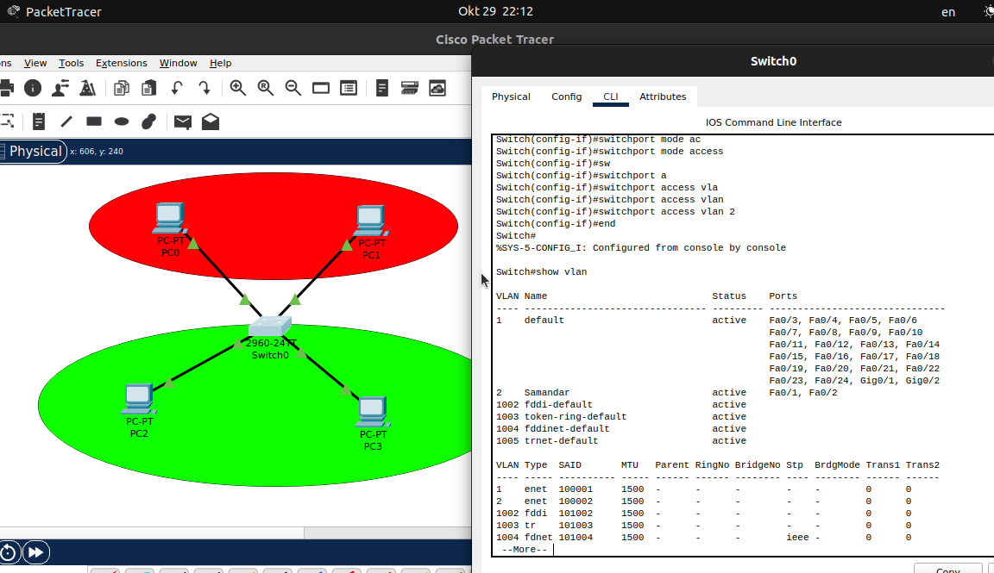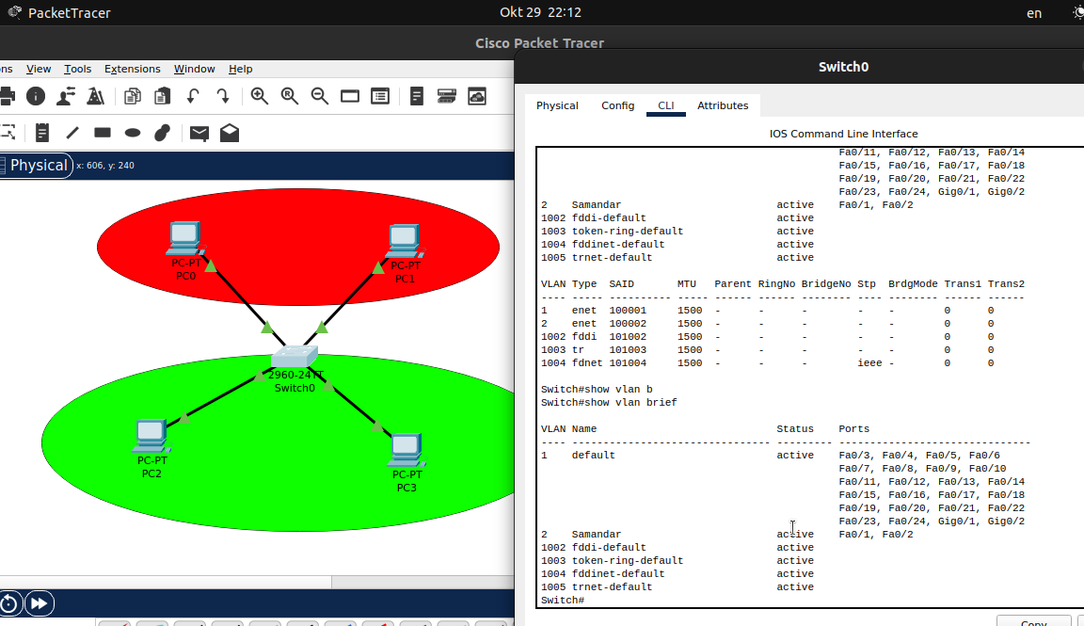

Следующий сегмент создается подобным образом. Это будет VLAN3.

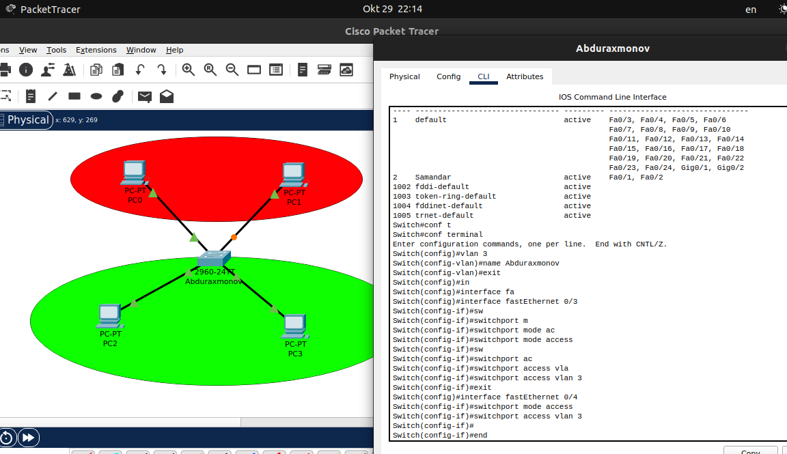

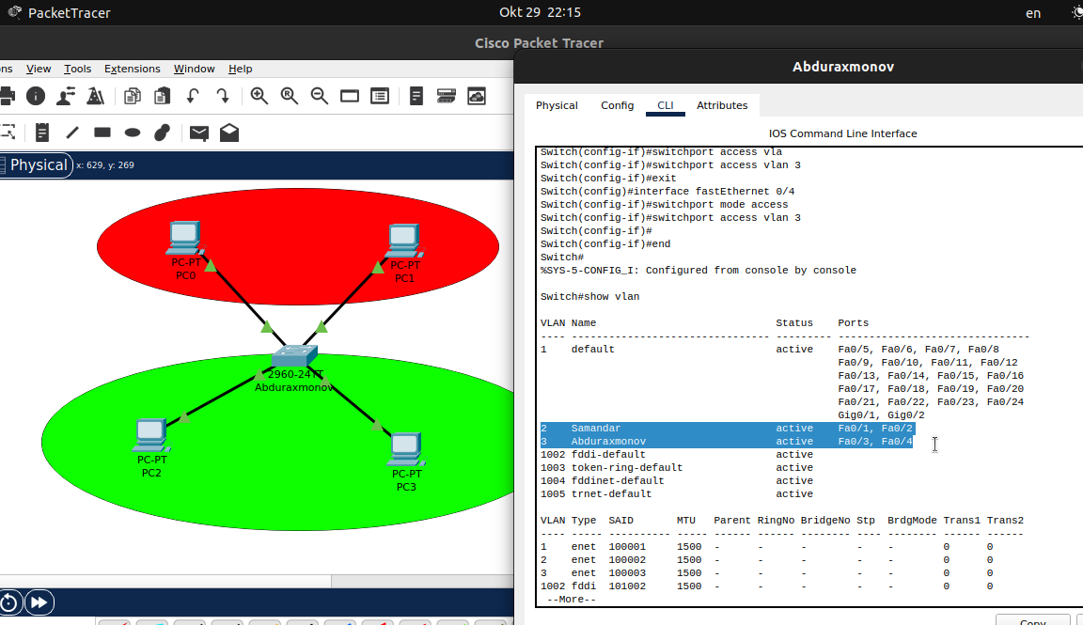

Необходимо задать IP-адреса

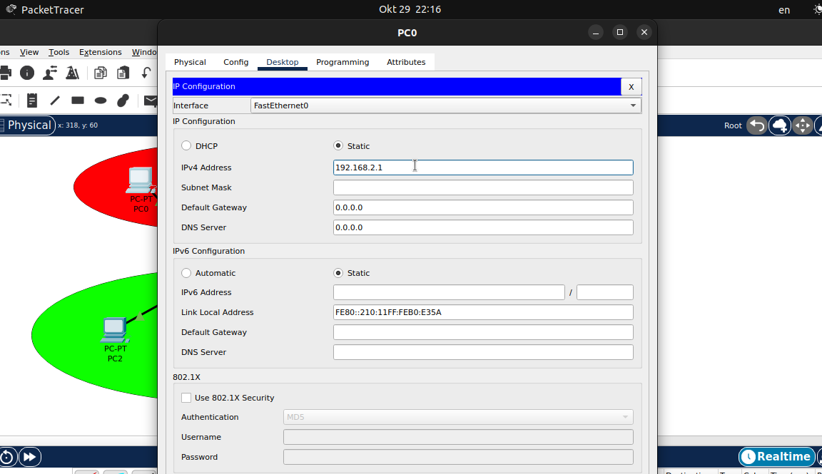

Проверим командой ping. Доступны лишь компьютеры своего сегмента.

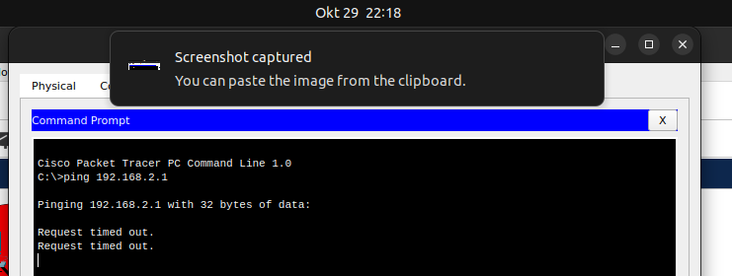

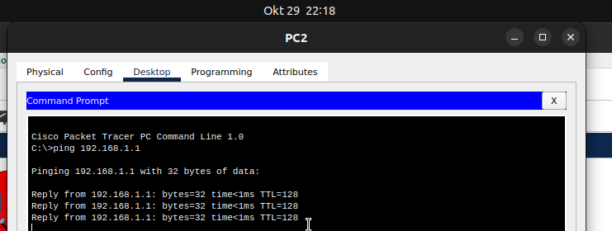

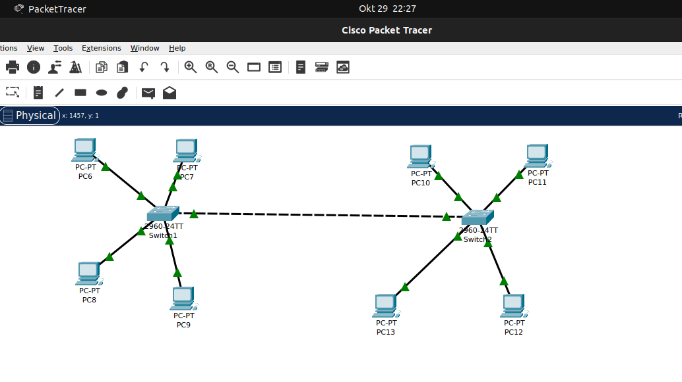Построим более сложную сеть, используя 2 коммутатора.

Для соединения 2-х коммутаторов используются порты GigabitEthernet.

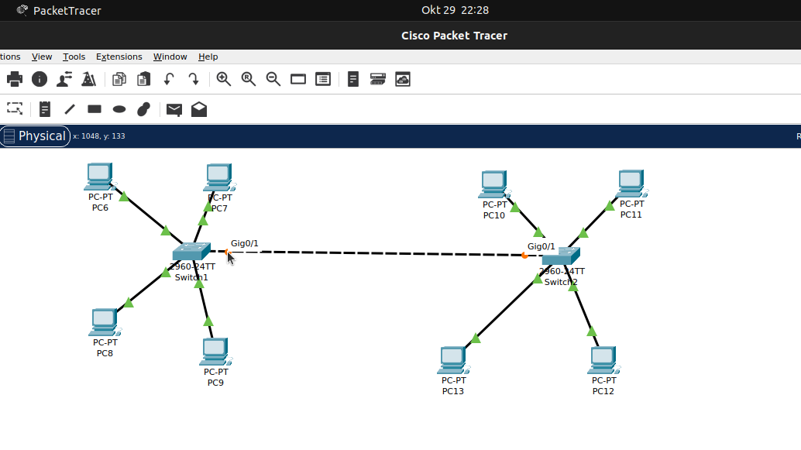

Настройка Trunk порта

***interface gi***

***switchport mode trunk switchport trunk allowed vlan 2,3 exit*** – выход.

